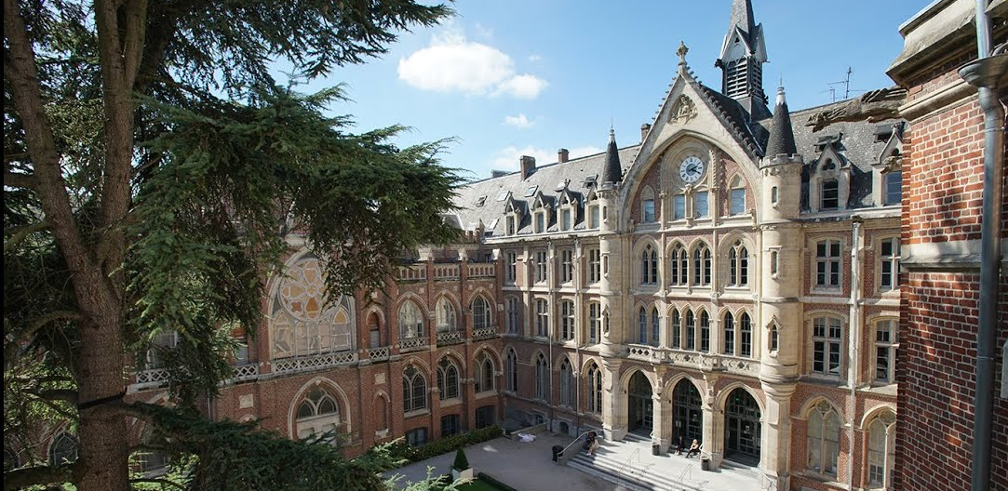

Les Facultés de l’Université Catholique de Lille adoptent une solution innovante de Sennheiser
MobileConnect a été déployée pour aider les étudiants souffrant de déficience auditive

Paris, 20 septembre 2022 – Trop souvent, un trouble de l’audition peut entraîner une forme d’exclusion de la vie en société, qui commence dès l’école. Aussi, forte de ses valeurs d'ouverture, les Facultés de l’Université Catholique de Lille s'engagent à accueillir toutes celles et ceux qui souhaitent mener des études supérieures. Aussi, dans le cadre de son projet d’inclusion baptisé "Prendre soin", mené par le président-recteur Patrick Scauflaire, MobileConnect a été déployée cet été dans tous les amphithéâtres et salles de cours destinés à accueillir plus de cinquante personnes. ​Les critères décisifs pour le choix de cette solution d'écoute assistée ont été la facilité d'utilisation, la haute qualité audio ainsi que l'ergonomie exceptionnelle de son application dédiée.

Une solution optimale pour répondre à un défi majeur
Le projet des Facultés de l’Université Catholique de Lille "Agenda d'accessibilité programmée" demandait une approche contemporaine de l'écoute assistée. Le cahier des charges exigeait donc une solution à la fois conviviale, hygiénique et facilement évolutive grâce à une solution matérielle centralisée. De fait, la solution proposée par Sennheiser fut une évidence grâce au concept "Bring-Your-Own-Device". Le flux audio est envoyé directement sur les smartphones personnels des étudiants, ce qui la rend facilement accessible et intuitive à utiliser. Les personnes souffrant de déficience auditive n'ont pas à demander un appareil récepteur spécifique et peuvent s'installer partout où le WiFi de l’université est disponible.
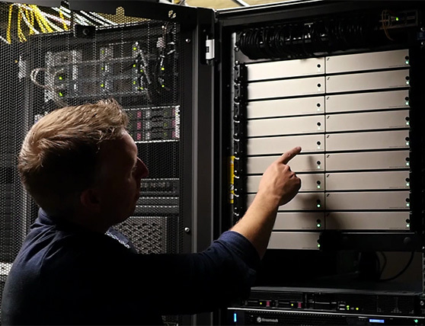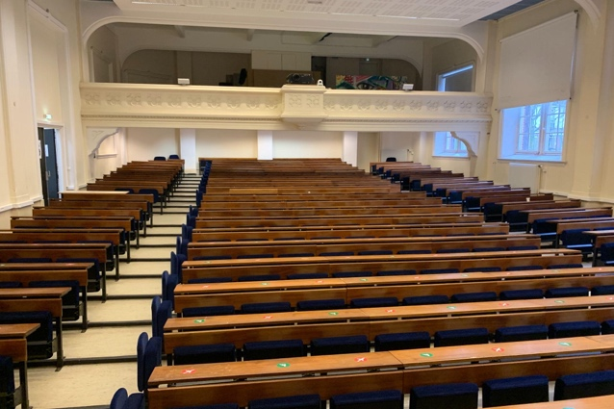
MobileConnect utilise le réseau Wi-Fi existant si bien qu’aucun service spécial n’a besoin d’être installé.
Les étudiants ont accès au service sur tout le campus : il leur suffit de sélectionner le numéro du canal dans l’appli sur leur smartphone ou de scanner un QR code

Une solution d'écoute personnelle et d'assistance à l'épreuve du temps
En tant que solution centralisée pour l'écoute assistée, les vingt stations MobileConnect sont implantées dans la salle des serveurs et s'étendent sur plusieurs bâtiments. Ce système de streaming avec assistance auditive délivre ainsi un son haute-définition sur le smartphone de l’étudiant, ainsi transformé en récepteur audio. MobileConnect convertit les signaux du microphone d’un conférencier en flux audio aisément accessibles via le système Wi-Fi du campus. Ainsi les étudiants portant des aides auditives, des implants cochléaires ou des casques peuvent suivre confortablement les conférences, avec une latence à peine perceptible.

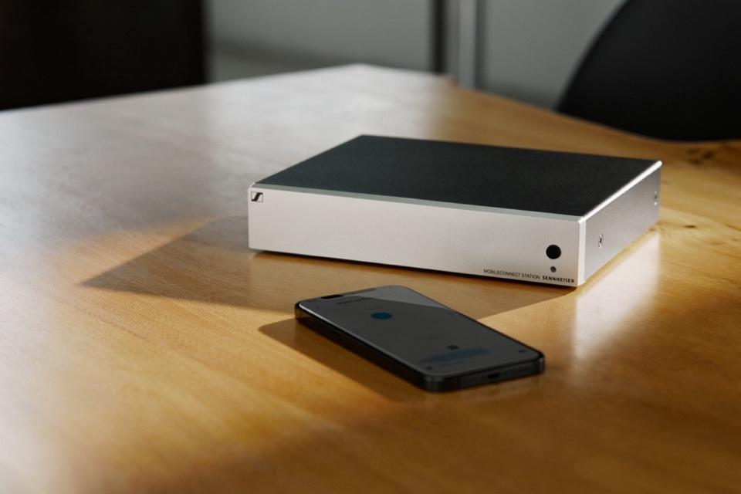
L'application MobileConnect permet d'accéder facilement à tous les flux audio fournis par la station MobileConnect.

"MobileConnect nous offre une grande flexibilité de cas d'utilisation car il permet non seulement l'écoute assistée mais aussi d'autres usages comme la traduction en direct ou la retransmission audio dans d'autres salles avec Dante. Cette flexibilité est importante pour nous en tant qu'établissement d'enseignement", déclare Aurélien Trancart, chargé de projet multimédia pour les Facultés de l'Université Catholique de Lille.

Vianney Delory, responsable multimédia pour les Facultés de l'Université Catholique de Lille, ajoute : « Les utilisateurs de la solution sont entièrement autonomes. Les étudiants qui possèdent un implant auditif ou qui présentent un quelconque handicap qu'ils ne veulent pas montrer peuvent scanner le code QR à l'entrée. C'est un avantage indéniable par rapport à l'écoute assistée via des boucles d'induction où les utilisateurs doivent s'asseoir obligatoirement dans les premiers rangs. Avec MobileConnect, ils peuvent se placer où ils veulent dans la salle. »

Un autre atout majeur de MobileConnect pour Les Facultés de l'Université Catholique de Lille réside dans la dimension hygiénique. Les étudiants peuvent utiliser leurs propres smartphones pour accéder au flux audio. Il n'est pas nécessaire de distribuer et de nettoyer les appareils de location pour l'écoute assistée, ce qui minimise les risques sanitaires.

L'équipe des Facultés de l'Université Catholique de Lille est très satisfaite de cet équipement d'écoute assistée et de sa collaboration avec Sennheiser. "La nouvelle configuration a répondu exactement à nos attentes. La coopération avec l’équipe Sennheiser est excellente. Nous avons un très bon support et nous obtenons des réponses rapides et efficaces en cas de problèmes ou de questions", déclare Aurélien Trancart.

À PROPOS DE LA MARQUE SENNHEISER
Nous vivons et respirons l’audio. Nous sommes guidés par une passion, celle de créer des solutions audios qui font la différence. Façonner l’avenir de l’audio, faire vivre des expériences sonores remarquables à nos clients – c’est ce que la marque Sennheiser représente depuis plus de 75 ans. Les solutions audios professionnelles telles que les microphones, les systèmes de conférence, les technologies de streaming et les systèmes de monitoring font partie de l’activité́ de Sennheiser electronic GmbH & Co. KG. Tandis que les équipements grand public, comme les casques, les barres de son, les écouteurs et les aides auditives, sont développés et distribués par Sonova Holding AG sous la licence de Sennheiser. www.sennheiser.com

Contact Local  L’Agence Marie-Antoinette  Julien Vermessen  Tel : +33 1 55 04 86 44  julien.v@marie-antoinette.fr | Contact Global  Sennheiser electronic GmbH & Co. KG  Ann Vermont  Communications Manager Europe  Tel : +33 1 49 87 44 20  ann.vermont@sennheiser.com

